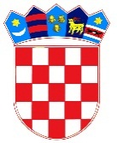
R E P U B L I K A H R V A T S K A
DUBROVAČKO-NERETVANSKA ŽUPANIJA
GRAD DUBROVNIK

G r a d o n a č e l n i k

KLASA: 351-01/18-01/24
URBROJ: 2117/01-01-18-16
Dubrovnik, 7. svibnja 2018.

Na temelju članka 21. Zakona o održivom gospodarenju otpadom (("Narodne novine", broj 94/13 i 73/17) i članka 41. Statuta Grada Dubrovnika („Službeni glasnik Grada Dubrovnika“, broj 4/09, 6/10, 3/11, 14/12, 5/13, 6/13-pročišćeni tekst i 9/15), gradonačelnik Grada Dubrovnika donio je

ZAKLJUČAK

- Utvrđuje se prijedlog zaključka o donošenju Plana gospodarenja otpadom Grada Dubrovnika za razdoblje od 2018. do 2023. i dostavlja Gradskom vijeću na raspravu i donošenje.
- Izvjestitelj o ovom predmetu bit će Jelena Lončarić, privremena pročelnica Upravnog odjela za urbanizam, prostorno planiranje i zaštitu okoliša i predstavnik izrađivača Plana, DLS d.o.o., Rijeka.

Gradonačelnik
Mato Franković

DOSTAVITI:
- Upravni odjel za urbanizam, prostorno planiranje i zaštitu okoliša, ovdje
- Služba Gradskog vijeća, ovdje
- Evidencija, ovdje
- Pismohrana

G r a d s k o v i j e ć e

KLASA: 351-01/18-01/24
URBROJ: 2117/01-01-18-17
Dubrovnik,….2018.

Na temelju članka 21. Zakona o održivom gospodarenju otpadom ("Narodne novine", broj 94/13 i 73/17) i članka 32. Statuta Grada Dubrovnika („Službeni glasnik Grada Dubrovnika“, broj 4/09, 6/10, 3/11, 14/12, 5/13, 6/13-pročišćeni tekst i 9/15), Gradsko vijeće Grada Dubrovnika na .... sjednici, održanoj ..... 2018., donijelo je

Z A K LJ U Č A K

- Donosi se Plan gospodarenja otpadom Grada Dubrovnika za razdoblje od 2018. do 2023.
- O donošenju Plana obavijestiti će se Hrvatska agencija za okoliš i prirodu.
- Plan gospodarenja otpadom Grada Dubrovnika za razdoblje od 2018. do 2023. objavit će se u „Službenom glasniku Grada Dubrovnika“.

Predsjednik Gradskog vijeća:
mr. sc. Marko Potrebica

DOSTAVITI:
- „Službeni glasnik Grada Dubrovnika“, ovdje
- Hrvatska agencija za okoliš i prirodu, Radnička cesta 80/7, 10 000 Zagreb
- Upravni odjel za urbanizam, prostorno planiranje i zaštitu okoliša, ovdje
- Upravni odjel za poslove gradonačelnika, ovdje
- Pismohrana

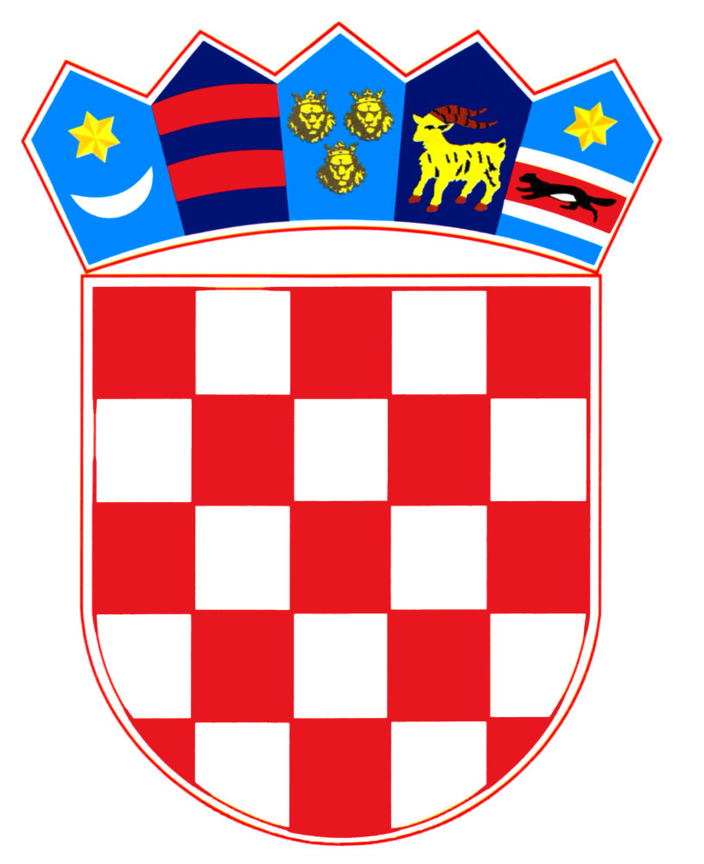
R E P U B L I K A H R V A T S K A
DUBROVAČKO-NERETVANSKA ŽUPANIJA
GRAD DUBROVNIK
Upravni odjel za urbanizam, prostorno planiranje i zaštitu okoliša

KLASA: 351-01/18-01/24
URBROJ: 2117/01-06/13-18-15
Dubrovnik, 7. svibnja 2018.

GRADONAČELNIK
- ovdje -

PREDMET: Prijedlog plana gospodarenja otpadom Grada Dubrovnika za razdoblje od 2018. do 2023.
- prijedlog zaključka, dostavlja se

Poštovani,

Na temelju članka 21. Zakona o održivom gospodarenju otpadom ("Narodne novine", broj: 94/13 i 73/17) i Plana gospodarenja otpadom Republike Hrvatske za razdoblje od 2017.-2022. godine ("Narodne novine", broj: 3/17), Upravni odjel za urbanizam, prostorno planiranje i zaštitu okoliša je pokrenuo izradu Plana gospodarenja otpadom Grada Dubrovnika za buduće šestogodišnje razdoblje.

Izrađen je Nacrt Plana gospodarenja otpadom za razdoblje od 2018. do 2023. godine (u daljnjem tekstu Nacrt Plana) za koji je, temeljem članka 22. Zakona o održivom gospodarenju otpadom, proveden Javni uvid od 16. ožujka do 18. travnja 2018. godine, izrađeno je Izvješće o javnoj raspravi Nacrta Plana te je sukladno zaprimljenim mišljenjima, prijedlozima i primjedbama Plan korigiran te je izrađen Prijedlog Plana.

Sukladno članku 21. stavak 2. Zakona o održivom gospodarenju ishođena je prethodna suglasnost Upravnog odjela za komunalne poslove i zaštitu okoliša Dubrovačko-neretvanske županije KLASA:351-01/18-01/52, URBROJ:2117/1-09/2-18-3 od 7. svibnja 2018.

Sukladno članku 21. stavak 4. Zakona o održivom gospodarenju otpadom Plan gospodarenja otpadom donosi Gradsko vijeće i o tome obavještava Hrvatsku agenciju za okoliš i prirodu, a također je Plan sukladno članku 21. stavak 6. Zakona potrebno objaviti u Službenom glasniku Grada Dubrovnika.

Slijedom navedenog, predlaže se donijeti Zaključak u privitku.

S poštovanjem,

PRIVREMENA PROČELNICA:

Jelena Lončarić, dipl.iur.,univ.spec.admin.urb

Prilog (5x):
- Prijedlog Plana gospodarenja otpadom Grada Dubrovnika za razdoblje od 2018. do 2023.
- Prijedlog zaključka gradonačelnika (3x)
- Prijedlog zaključka Gradskog vijeća
- Izvješće o javnoj raspravi Nacrta Plana
- Suglasnost na Prijedlog Plana KLASA:351-01/18-01/52, URBROJ:2117/1-09/2-18-3 od 7. svibnja 2018.

DOSTAVITI:
- Naslovu
- Evidenciji, ovdje
- Pismohrani

